**Node Visualization**

컴퓨터공학과

2017103948 고다경

1. **ADD <High, Low, Close> QUERY LINE GRAPH**

(1) 최초 접속 시, 보이는 화면이다.

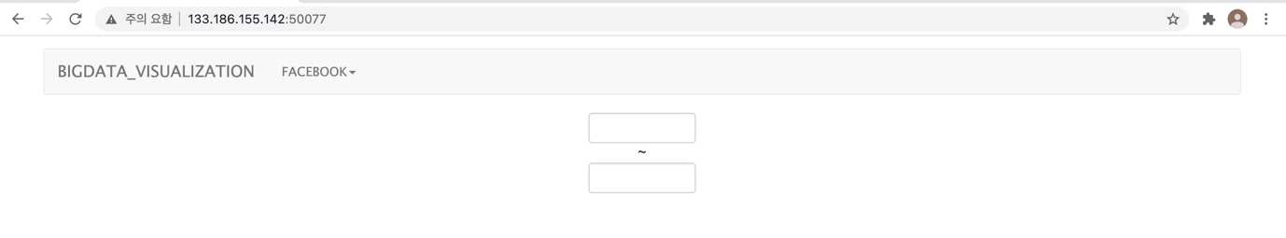

(2) Facebook을 클릭하여, “LINE High, Low, Close”를 선택한다.

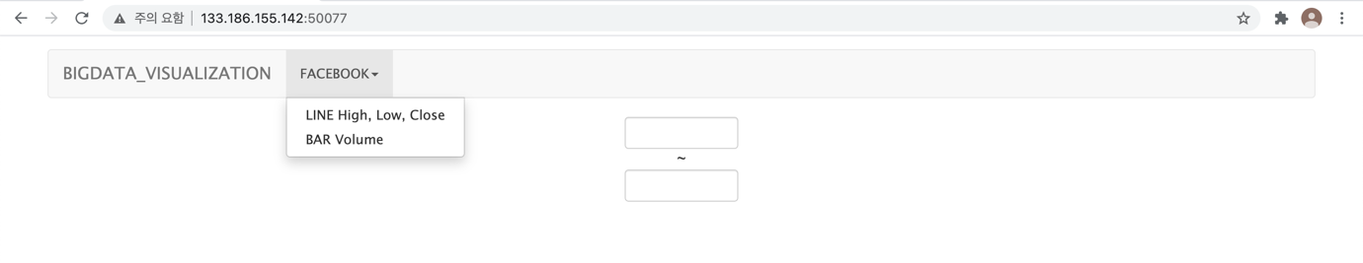

(3) 기간을 지정하지 않았을 경우, default로 ‘2017-02-02’ ~ ‘2018-02-02’ 기간의 데이터에 대한 그래프를 보여준다.

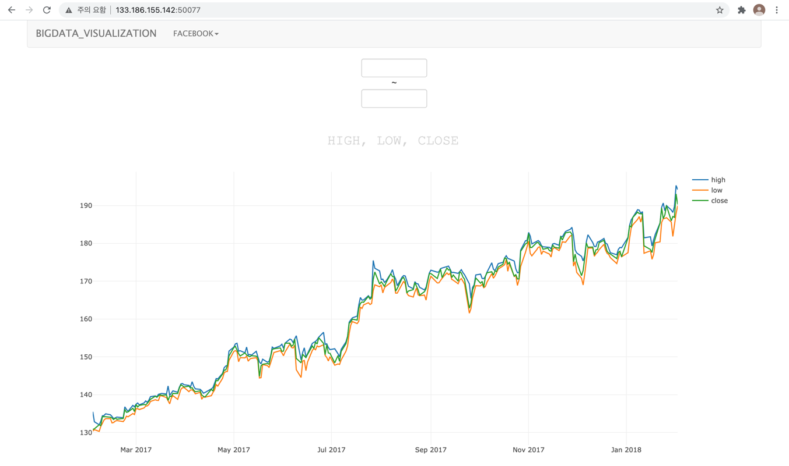

(4) 기간을 지정해줄 경우, 해당하는 날짜의 데이터를 그래프로 보여준다.

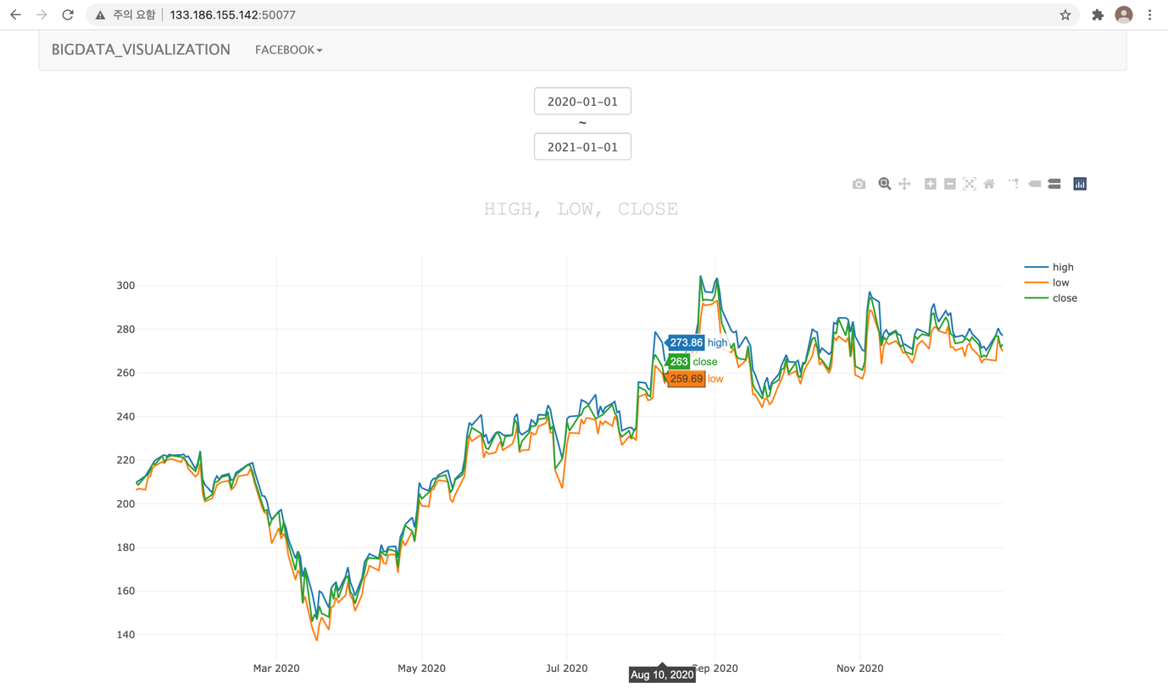

현재 지정해준 기간은 ’2020-01-01’ ~ ‘2021-01-01’로 해당하는 기간에 대한 데이터만 그래프로 표시하고 있다.

그래프에 마우스 hover 시, 특정 데이터 값을 라벨로 표시해준다.

1. **ADD <High, Low, Close> QUERY LINE GRAPH**

(1) 최초 접속 시, 보이는 화면이다.



(2) Facebook을 클릭하여, “LINE High, Low, Close”를 선택한다.



(3) 기간을 지정하지 않았을 경우, default로 ‘2017-02-02’ ~ ‘2018-02-02’ 기간의 데이터에 대한 그래프를 보여준다.

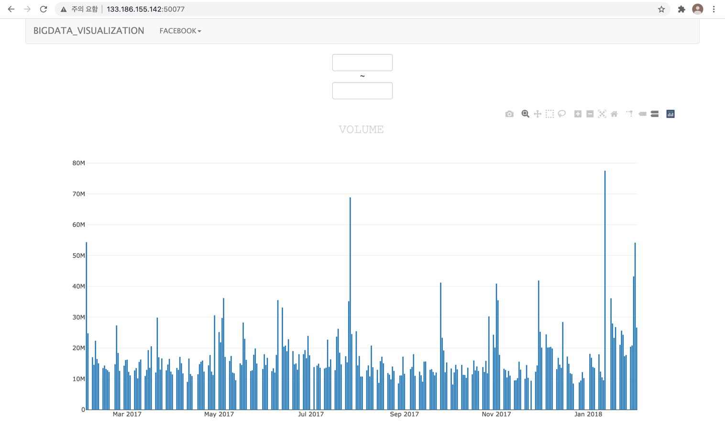

(4) 기간을 지정해줄 경우, 해당하는 날짜의 데이터를 그래프로 보여준다.

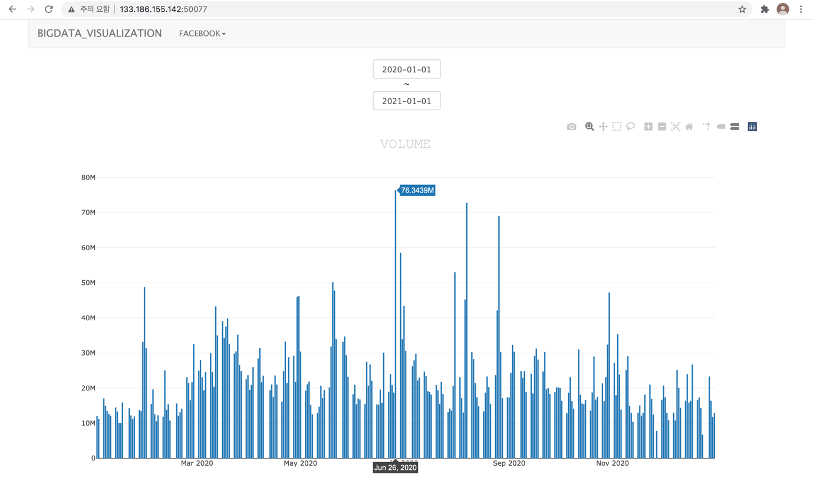

현재 지정해준 기간은 ’2020-01-01’ ~ ‘2021-01-01’로 해당하는 기간에 대한 데이터만 그래프로 표시하고 있다.

그래프에 마우스 hover 시, 특정 데이터 값을 라벨로 표시해준다.